SHIPMENT DATA PROCESSING

Паралелно, секвенцијално и дистрибуирано процесирање со Apache Kafka

END-TO-END SHIPMENT PIPELINЕ

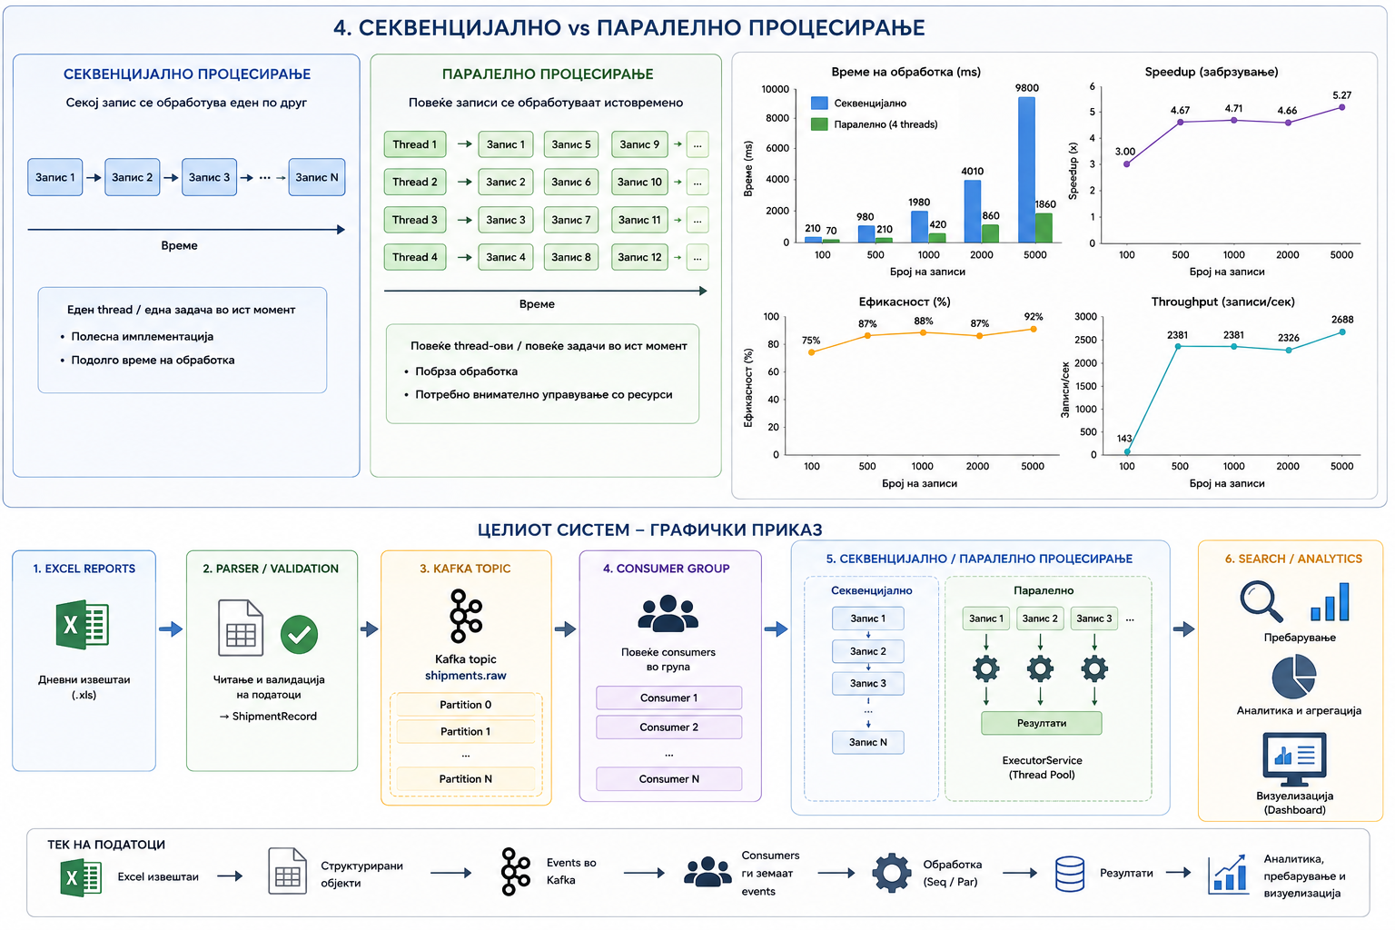

Цел на проектот
Шпедитерската работа се потпира на голема количина процесирање податоци: Excel извештаи, рути, превозници, увозници/извозници, статус и финансиски атрибути. Проблемот не е само примањето на податоци, туку како истиот брзо да се спроведе и да се трансформира во информација корисна за шпедитерот.

Затоа проектот е поставен како pipeline: податокот влегува од реални Excel извештаи, се нормализира во Java се пренесува преку Kafka, се обработува и секвенцијално и паралелно, a потоа истиот го користика за потребни функционалности во реалниот живот. Со ова директно ја поврзуваме теоријата со практичен логистички проблем.

Компонента | Што направивме | Зошто е потребно
Dataingestion | Читање на 390XLS извештаи | Голем историски датасет кој влијае на иднината
Normalization | ShipmentRecord objekti | Формат за обработка
Streaming | Kafkа- topic-shipments.raw | Асинхрона дистрибуирана комуникација
Processing | Sequential+ExecutorService | Мерење на ефектот од паралелизмот
Analytics | Routesearch+rezultati | Функционалност за пребарување на рута
ML | Weather+traffic | Предвидување на ризик за невремено истоварување

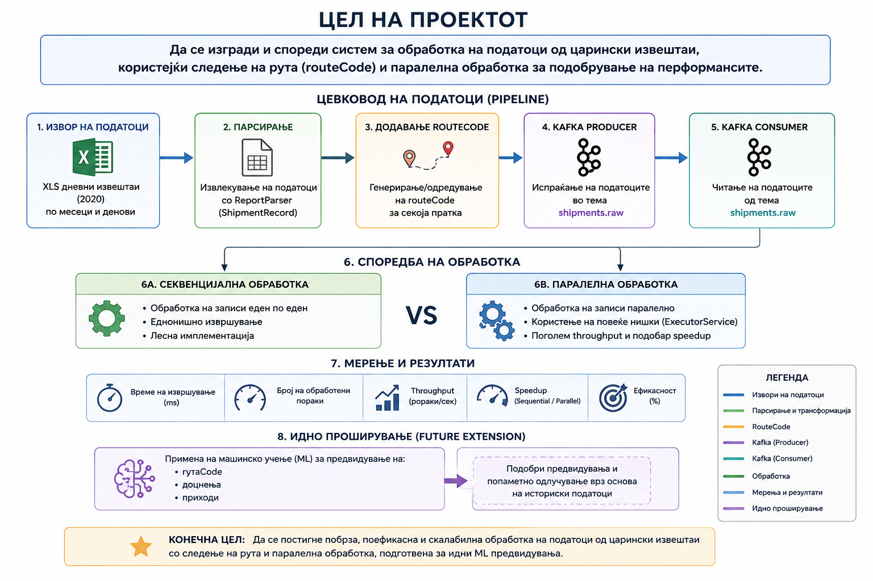

Од Excel извештаи до ShipmentRecord
Како почетна основа ги користев дневни известаи од 2020год XLS. Тестот покажа дека во data lake се пронајдени 390 извештаи и од нив се вчитани 5.730 записи .Време за loading - 5.292ms.

Metric | Резултат
2020reports | 390
Loadedrecords | 5.730
Loadingtime | 5.292ms
Searchdataset | 26.001 shipments

Пример од исчитувањето:

Izvestaj-03.01.2020.xls->6recordsIzvestaj-04.01.2020.xls->5records
...
Izvestaj-31.12.2020.xls->7records
---------------------------------
Totalrecordsloaded:5730

Секој од извештаите содржи carrier, goods, exporter, importer, declaration type и финансиски атрибути.

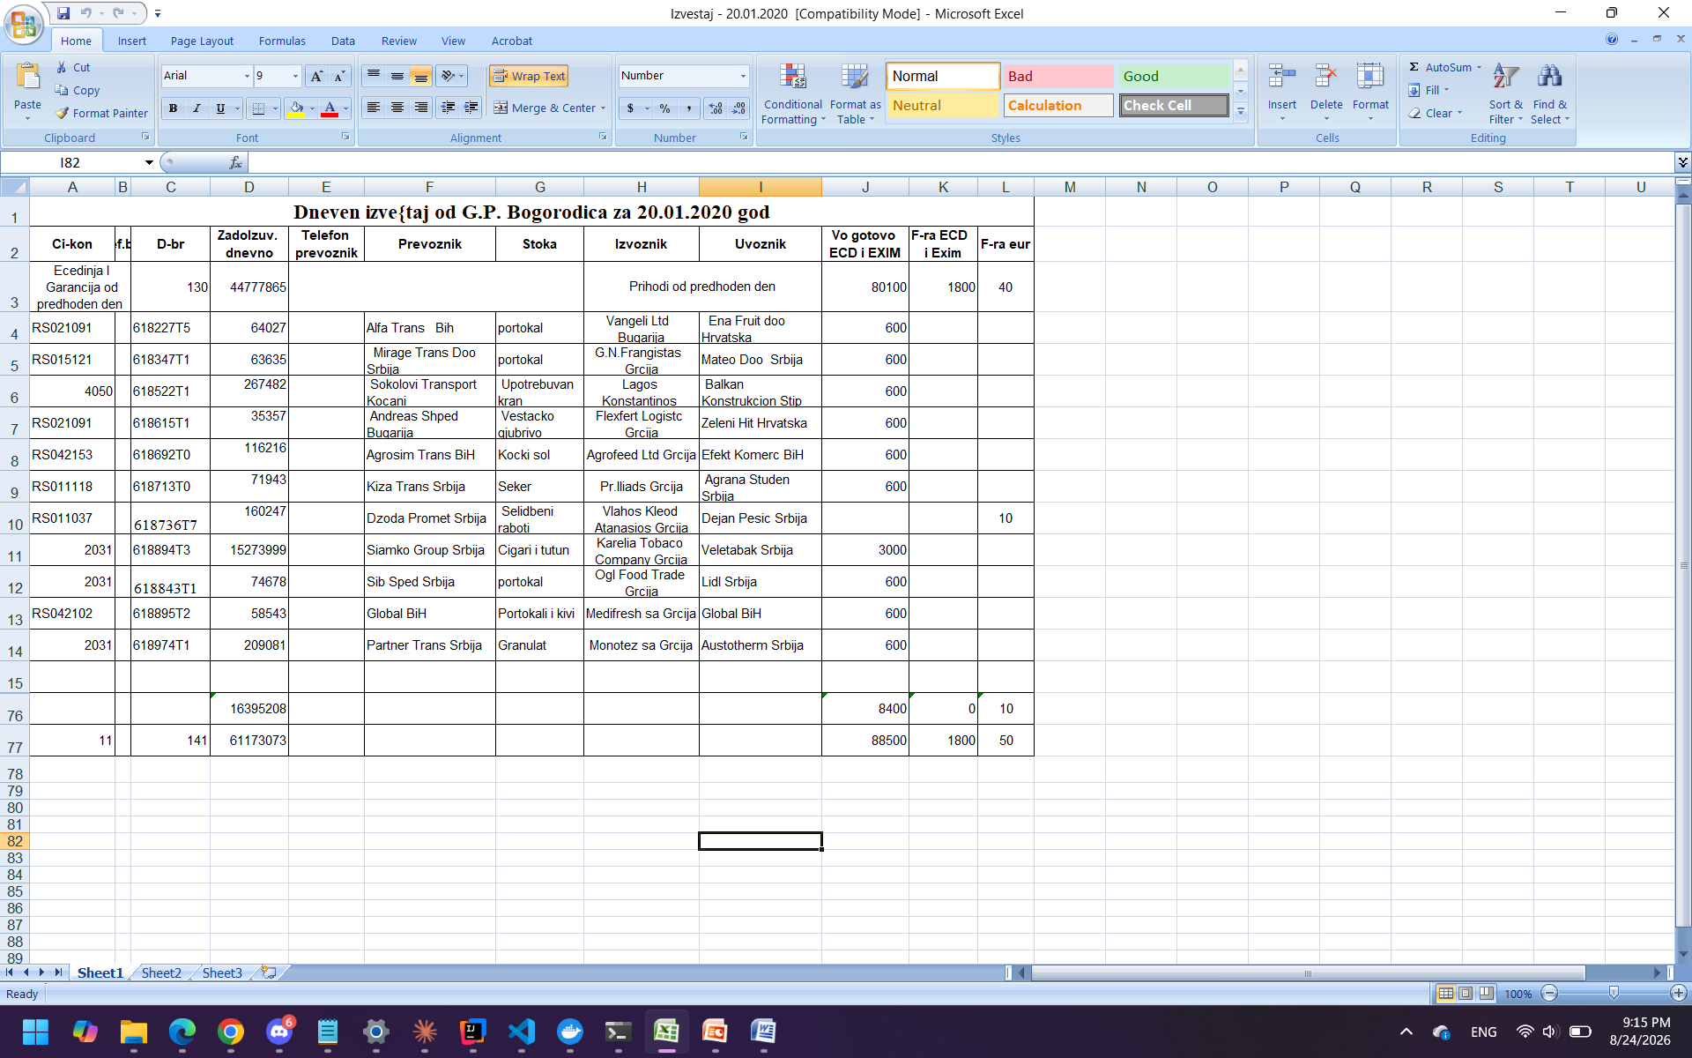

Целата обработка

END-TO-END SHIPMENT PIPELINE
Excel2020
reports
JavaParser
+validation
Kafka
shipments.raw
Consumer
Group
Sequential/
Parallelprocessing
Search/
Analytics
Reports/
Dashboard

Pipeline логиката e: Excel reports → Parser/Validation → Kafka topic → Consumer group →Sequential/Parallelprocessing→Search/Analytics.

- Parser-от ги чита .xls датотеките и ги претвора табеларните редови во структурирани Java објекти, на пример ShipmentRecord.
- Откако податоците ќе бидат структурирани, секој shipment може да се претвори во event. Kafka тука служи како дистрибуирана message-платформа. Наместо parser-от директно да му ги испраќа податоците на consumer-от, тој ги поставува во Kafka topic: shipment.raw. Producer-от не мора да знае кој и кога ќе го обработува податокот. Тој само го испраќа event-от во Kafka.
- Consumer-от го следи shipments.raw topic-от и ги презема пристигнатите events. Kafka овозможува topic-от да има повеќе partitions, а consumer group може да има повеќе consumer инстанци.

Kafka
shipments.raw
/ | \
Partition Partition Partition
0 1 2
↓ ↓ ↓
Consumer1 Consumer2 Consumer 3

- Секвенцијално и паралелно процесирање.
- По обработка, правиме анализи со резултатите.

Kafka: дистрибуцијата на проектот

Partition1
Kafka topic
shipments.raw
Worker2
Partition2
Worker3

Partition0 Worker1

Distributed streaming: 3 partitions

Во test topic-ot shipments.raw има 3 partitions. Логовите директно покажуваат дека различни shipment events завршуваат во различни partitions и имаат свои offset вредности.

Sentshipment|key=02.01.2020-MdrTransportBogdanci-AtlantikFMSkopje
|partition=0|offset=44

Sentshipment|key=03.01.2020-TehnotransportSrebrenicaBih-MerfruitBrckoBih
|partition=1|offset=33

Sentshipment|key=03.01.2020-InoprevozNis-VitaforbalkanBelgrad
|partition=1|offset=34

Експеримент 1 — Sequential vs Parallel processing
Истиот workload од 500 shipments го процесирав прво со 1 thread, а потоа со 12 worker threads.Резултатот: паралелното процесирање го намали времето од 54,410 ms на 4,585 ms, односно speedup од 11,87×.

Временска обработка (секунди)

64.2038

51.36304

38.52228

25.68152

12.84076

0
500shipments
Sequential Parallel

Metric | Sequential | Parallel
Shipments | 500 | 500
Valid | 500 | 500
Invalid | 0 | 0
Time | 54.410s | 4.585s
Throughput | 9.19/s | 109.05/s
Threads | 1 | 12
Speedup | — | 11.87×

Истиот број на записи останува валиден:500/500. Што докажува дека парализмот ја менува брзината на изминување а не валидноста на крајниот резултат.

Доказ за скалирање
Други benchmark за да не зависиме од само еден тест.

Dataset | Sequential | Parallel | Speedup
20 shipments | 10.222s | 1.040s | ~9.83×
200 shipments | 752ms | 109ms | 6.90×
500 shipments | 54.410s | 4.585s | 11.87×

Benchmark: SequentialvsParallel

64.2038

51.36304

38.52228

25.68152

12.84076

0
20 200 500
Sequential Parallel

Кај 200 shipments е измерена efficiency од 57,49% сo 12 threads. Резултатите зависат од количината на работа по task и од overheadot нa thread management, но генералниот заклучок е дека парализмот станува особено значаен workloadot расте.

Паралелни worker threads
Vo realniot run ne gledame samo brojka na kraj. Logot покажува дека различни shipments навистина се извршуваат на pool threads.

===PARALLELPROCESSING===
Processedshipment:ID=1003|Route=MK-RS-003
|Skopje->Nis|Weight=710.0kg|Status=IN_TRANSIT
|Valid=true|Score=781.0
|Thread=pool-1-thread-5

Processedshipment:ID=1005|Route=MK-HR-005
|Skopje->Zagreb|Weight=450.0kg|Status=IN_TRANSIT
|Valid=true|Score=495.0
|Thread=pool-1-thread-2

Processedshipment:ID=1009|Route=MK-AT-009
|Skopje->Vienna|Weight=1100.0kg|Status=CREATED
|Valid=true|Score=1100.0
|Thread=pool-1-thread-10

Parallelprocessingfinishedin:559msT h r e a d su s e d :1 2

Експеримент 2 – Route/Shipment Search

Втората функционалност е практично пребарување на shipment dataset по route. Во benchmark се пребарани 26.001 shipments и се пронајдени 752 matches.

Metric | Sequential | Parallel
Shipments searched | 26.001 | 26.001
Matches | 752 | 752
Search time | 11ms | 6ms
Threads | 1 | 12
Speedup | — | 1.83×

Route/Shipment search time(ms)

12.98

10.384

7.788

5.192

2.596

0
Route search
Sequential Parallel

Searchingroute:->M a t c h e sf o u n d :7 5 2

=====SEQUENTIALROUTESEARCH=====
Shipmentssearched:26001Searchtime:7ms

=====PARALLELROUTESEARCH=====
Shipmentssearched:26001Searchtime:4msThreadsused:12

==========SEARCHCOMPARISON==========
Sequentialtime:11msParalleltime:6msSpeedup:1.83x

- Експеримент 3 - End-to-end Kafka → Consumer

→ Processing

Тука го поврзуваме distributed сo parallel processing. Producerot испраќа shipment events во Kafka, Kafka ги распоредува по partitions, consumerot ги прима, a processing слојот ги обработува.

Scenario | Result
Kafkatopic | shipments.raw
Partitions | 3
End-to-end test | 10shipments
Sequential processing | 1.379s
Parallel processing | 112ms
Workers available | 12

ReceivedshipmentfromKafka:
Partition:2
Offset:19Key:MK-SK-001

Partition:1|Offset:18|Key:MK-GR-002Partition:0|Offset:24|Key:DE-MK-004

Shipmentsreceivedinthisbatch:10

===PARALLELPROCESSING===
...
Parallelprocessingfinishedin:428msT h r e a d su s e d :1 2

Во друг end-to-end run видовме 10 shipments сo 1.379s секвенцијално и 112 ms паралелно. Ова е клучниот доказ дека Kafka и parallel processorot можат да бидат дел од иста реална data-flow.

Како системот му помага на шпедитерот

Проблем | Решение | Практичност
Голем batch на нови записи | Parallel processing | Pomalku cekanjeipobrzpregled
Треба да се пронајде рута/камион | Parallel route/shipment search | Брзо пребарување во голема база
Континуирано пристигнување податоци | Kafka streaming | Producer и consumer
Повеќе извори на податоци | Pipeline + normalized records | Формат за обработка
Ризик од доцнење | ML risk prediction | Предвидување на проблем

За работникот ова значи дека системот не е само технички benchmark.Резултатот е оперативна слика: кои shipments постојат, по која рута се движат, во кој статус се...

Shipment Risk Prediction

Целта на ML е да го одговори прашањето што е многу побитно за шпедитерот од само историско пребарување: Дали тековнаат пратка има ризик од доцнење за истовар? Да не пристигне на соодветната локација во рамки на лимитот од 7 дена?

Weather
forecast
Historical
shipments
Current
shipment
Risk score
0-100%
Traffic/
roaddata data
ML risk
model

Alert: LOW/MED/HIGH + estimated delay probability

За секоја активна пратка, моделот би користел комбинација од : тековен shipment status, рута и дестинација, историско однесување на слични линии и shipments,временска прогноза за наредните 7 дена по царинарење и податочна патна мрежа/сообраќај. Од овие карактеристики се пресметува веројатност за доцнење во категорија LOW /MED / HIGH.

Реализација на Risk Prediction

Извор | Податоци | Примена
Open-Meteo | Weather forecast/historical weather | Температура, дожд, снег, ветер
OpenStreetMap | Road network/geography | Тип на пат, контекст на рута
OSRM/OSMrouting | Route distance/estimated route | Должина и структура на рутата
Shipment reports | Historical ground truth | Ruta, carrier, status, datum, cargo

ML pipelineot е замислен како: Current shipment → external data enrichment → feature engineering → trained model → delay probability → alert. Истата Kafka архитектура ќе сe искористи затековните events,додека историските reports се користат како trening/ground-truth dataset.
На пример, ако shipment е во IN_TRANSIT,а руатта има високи историски delay rate и во наредните денови се прогнозираат лоши временски услови, системот би го покачил risk score. Шпедитерот добива време да реагира согласно планот.

Сумирано
1) Почнуваме со реални Excel извештаи и ги претвараме во структурирани ShipmentRecord објекти.
2) Податоците се испраќаат како events во Kafka topicot shipments.raw.
3) Kafka ги распределува events вo 3 partitions и го одвојува producerot oд consumerot.
4) Consumerot ги прима и ги предава на processing слојот.
5) ExecutorService користи worker threads зa parallel processing.
7) ML слојот додава предиктивна димензија. Дали тековниот камион има ризик да не се истовари во рок од 7 дена.

Алатка | Резултат
2020 ingestion | 390 reports/5.730records/5.292ms
Main processing benchmark | 500 shipments:54.410s→4.585s
Main speedup | 11.87×
Parallel throughput | 109.05shipments/sec
Route/Shipment search | 26.001searched/752matches
Route/ Shipment search speedup | 1.83×
Kafka | 3 partitions
End-to-end | 10shipments:1.379s→112ms

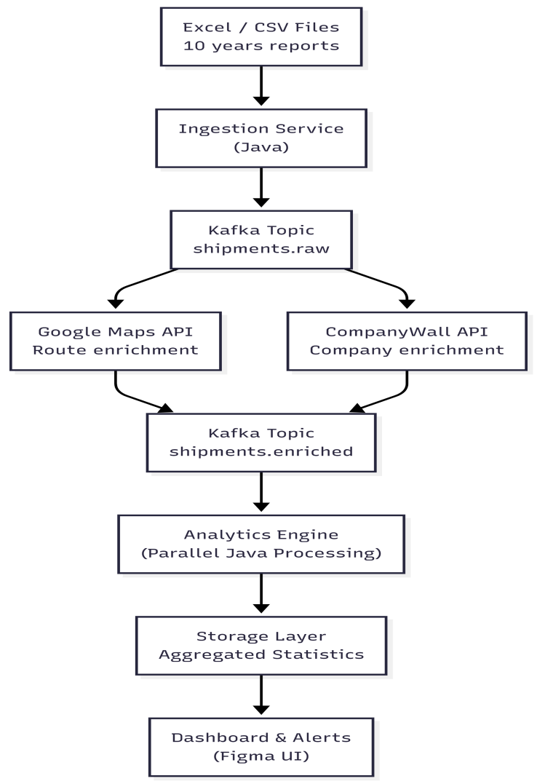
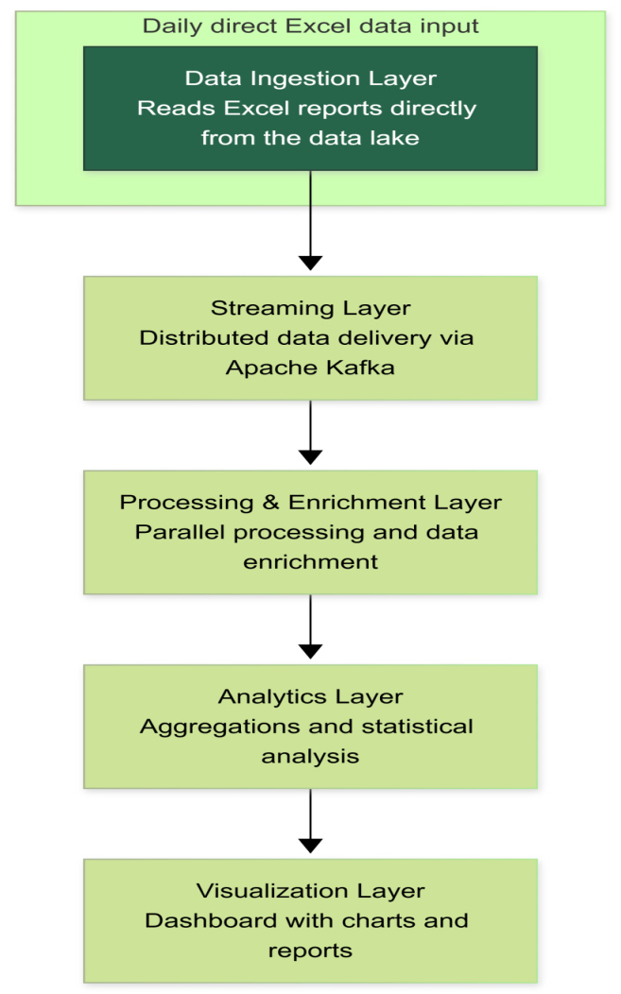

DASHBOARD

